INDICAÇÃO Nº ___/2026 - GAB. VER. PROF. EDINHO

ASSUNTO: Remoção de materiais inservíveis na R. Antônio Marques, 116 - Centro
EXMO. SR. PRESIDENTE DA CÂMARA MUNICIPAL DE SUMARÉ,
Indico, nos termos regimentais, ao Excelentíssimo Senhor Prefeito Municipal, Henrique Stein Sciáscio, que solicite ao departamento competente da Secretaria Municipal de Serviços Públicos a adoção das providências necessárias para a remoção de entulhos e materiais inservíveis acumulados na R. Antônio Marques, 116 - Centro
A presente indicação tem por objetivo solicitar a remoção de entulhos e materiais inservíveis depositados em via pública, os quais vêm causando transtornos à população. O acúmulo desses resíduos compromete a limpeza urbana, favorece a proliferação de insetos e animais peçonhentos, pode contribuir para focos de doenças e ainda prejudica a mobilidade e a segurança dos moradores.

Dessa forma, a retirada dos materiais é medida necessária para garantir melhores condições de saúde pública, organização do espaço urbano e qualidade de vida à comunidade. Contando com o habitual compromisso desta Administração com a melhoria dos serviços públicos, renovo protestos de elevada estima e distinta consideração.
Sala das Sessões, 17 de março 2026.

PROFESSOR EDINHO
VEREADOR

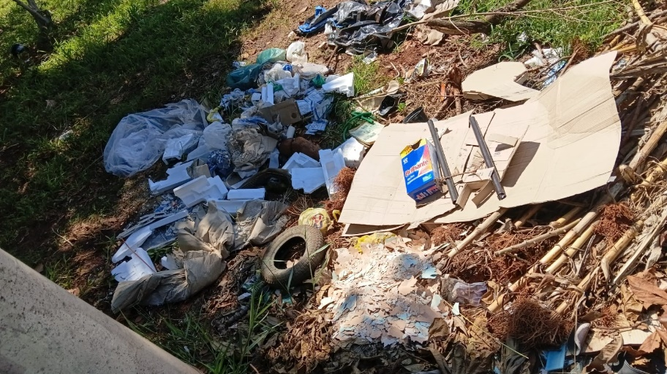
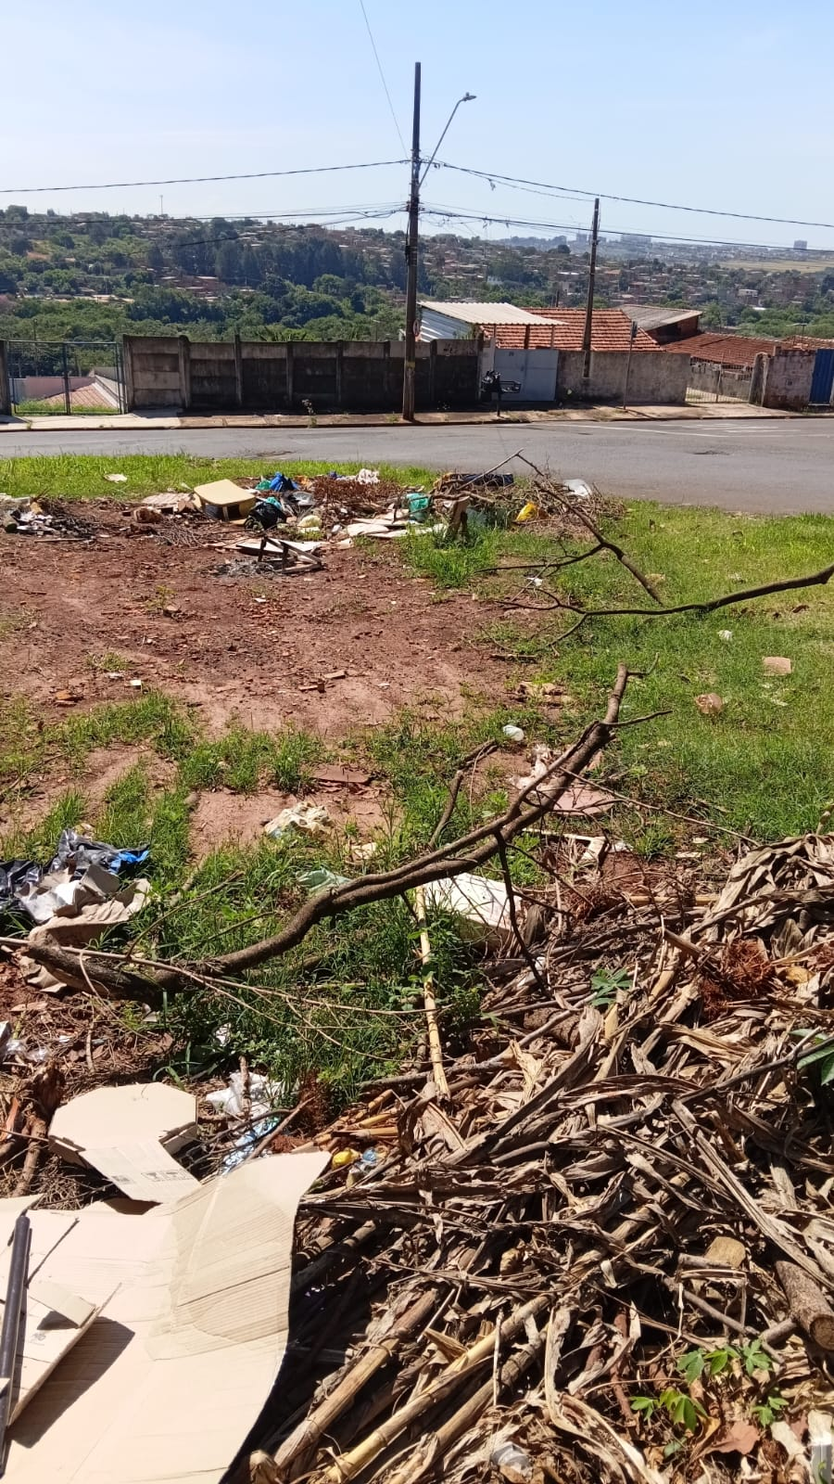
ANEXO

